**CRESCIMENTO POPULACIONAL E GERAÇÃO DE RESÍDUOS SÓLIDOS: O CASO DA REGIÃO NORTE.**

Talyson de Lima Queiroz1; Mário Marcos Moreira da Conceição2; Gabriela Brito de Souza3; Lucimar Costa Pereira4; Antônio Pereira Júnior5.

1Graduando em Engenharia Ambiental, Universidade do Estado do Pará, e-mail. thalylym@gmail.com

2Graduando em Engenharia Ambiental, Universidade do Estado do Pará, e-mail. [mariomarcosmc.7@gmail.com](mailto:mariomarcosmc.7@gmail.com)

3Graduanda em Engenharia Ambiental, Universidade do Estado do Pará, e-mail.

gabrielasouza.br99@gmail.com

4Graduanda em Engenharia Ambiental, Universidade do Estado do Pará, e-mail. lu.costa0708@gmail.com

5Mestre em Ciências Ambientais. Universidade do Estado do Pará, e-mail. antonio.junior@uepa.br

**RESUMO**

O acúmulo de resíduos sólidos, especialmente aqueles oriundos dos centros urbanos torna-se um dos grandes problemas de poluição do meio ambiente na atualidade, a partir da tríade consumo, recurso e resíduo. O objetivo desta pesquisa foi analisar de forma quantitativa e qualitativa a relação entre: crescimento populacional, produção e disposição final de resíduos sólidos em um recorte temporal compreendido entre 2008 e 2017, na região norte. O método aplicado foi o dedutivo, com abrangência quantitativa e qualitativa, natureza observativa, com procedimento exploratório. A coleta dos dados secundários foi efetuada a partir do acesso à plataforma de dados livres, do Panorama dos Resíduos Sólidos no Brasil publicado pela Associação Brasileira de Empresas de Limpeza Pública e Resíduos Especiais – ABRELPE. Os dados obtidos indicaram que a geração de resíduos sólidos de 2008 a 2017 aumentou 75,28%, e o crescimento populacional, 8,51%. Também indicaram que, de 2008 a 2012, a produção de resíduos sólidos apresentou maiores percentuais (54,21%), mas, o crescimento populacional foi equivalente a 6,14%. Os dados também indicaram, quanto à disposição final, que houve um aumento, entre 2008 e 2017, de 5,4% dos resíduos encaminhados aos aterros sanitários, e 1,4% para os vazadouros a céu aberto. Houve ainda, uma diminuição dos resíduos dispostos em aterros controlados igual a 6,8% no mesmo período. Dessa forma é confirmada a forte correlação entre o crescimento populacional e o de resíduos sólidos, e que a produção apresenta tendência de elevação, mesmo que o crescimento populacional não seja proporcional a isso, e que a disposição final, atualmente, já é encaminha aos aterros sanitários o que proporciona menos impactos ambientais e melhora a qualidade de vida da população local.

**Palavras-chave:** consumo, disposição, poluição.

**Área de Interesse do Simpósio**: Resíduos sólidos, Líquidos e Gasosos.

**1. INTRODUÇÃO**

O acúmulo de resíduos sólidos, especialmente aqueles oriundos dos centros urbanos torna-se um dos grandes problemas de poluição do meio ambiente na atualidade, e que é sustentado na tríade consumo, recurso e resíduo. Este fato está relacionado à necessidade de consumo que promove a crescente utilização dos recursos naturais, e, consequentemente, resulta no descarte de mais resíduos, cujo volume tem ultrapassado o próprio crescimento da população (CAMPOS, 2012).

A nível nacional, no Brasil, em termos percentuais, a geração per capita de resíduos sólidos aumentou 49%, entre 1991 a 2000, enquanto que, no mesmo período, a população cresceu apenas 15,6% (WALDMAN, 2010). Na região norte a estimativa da quantidade de resíduos sólidos domiciliares e/ou públicos coletados no ano 2000 foi de 10.991,40 t/dia, e em 2008 esse valor equivaleu a 14.637,30 t/dia (MOTA; ALVAREZ, 2012).

Quanto à definição para resíduos sólidos, tem-se: são materiais que geralmente perdem a utilidade para a fonte geradora, tem definição baseada em seu estado material, e são divididos em sólidos, líquidos e gasosos. São também substâncias de origem orgânica e inorgânica, no estado sólido ou semissólidos, tais como alimentos, cinzas ou restos de animais mortos, sobras de demolição e/ou construção, pesticidas, materiais contaminados, explosivos ou radioativos e outros resultantes de atividades industriais, comerciais, agrícolas e residenciais (LIMA et al., 2014)

Quanto à destinação final dos resíduos sólidos: é o tratamento que inclui a reutilização, a reciclagem, a compostagem, a recuperação e o reaproveitamento energético, dentre outras formas admitidas pelos órgãos ambientais. Já a disposição Final, conceitualmente, é a distribuição ordenada de rejeitos em aterros sanitários de pequeno porte ou aterros sanitários convencionais, observando normas operacionais específicas, de modo a evitar danos ou riscos à saúde pública e à segurança e a minimizar os impactos ambientais adversos (BRASIL, 2014).

Entretanto, um dos maiores problemas na atualidade pela busca do tão almejado desenvolvimento sustentável está na geração de tais resíduos, pelo fato da disposição final inadequada destes, ocasionarem problemas a saúde ambiental por contaminação do solo, da atmosfera e das águas. Dessa forma, o objetivo desta pesquisa é analisar quantiqualitativamente a correlação entre o crescimento populacional, o de resíduos sólidos e verificar o tipo de disposição final desses resíduos em um recorte temporal compreendido entre 2008 e 2017, na região norte.

**2. METODOLOGIA**

A pesquisa foi efetuada na região norte do Brasil, que é formada por 7 Unidades Federativas: Acre – Rio Branco (AC); Amapá – Macapá (AP); Amazonas – Manaus (AM); Pará – Belém (PA); Rondônia – Porto Velho (RO); Roraima – Boa Vistas (RR); Tocantins – Palmas (TO). A estimativa para a população da região norte em 2018 foi de aproximada 18,182,253 milhões de habitantes em um território com cerca de 3.853.676,9 km², formando uma densidade demográfica de 4,7 habitantes/km² (IBGE, 2018).

O método aplicado foi o dedutivo, pois, de acordo com Gil (2008), parte-se de princípios reconhecidos como verdadeiros e indiscutíveis que, nessa pesquisa, está atrelada a elevação na produção de resíduos sólidos, e possibilita chegar a conclusões de maneira puramente formal, em virtude de sua lógica como, por exemplo, a disposição final inadequada dos RS’s, geram impactos ambientais de grande monta (Ex.: inundações por obstrução de bueiros, proliferação de roedores como vetores de doenças letais como a leptospirose).

A pesquisa também foi exploratória que buscam uma abordagem do fenômeno pelo levantamento de informações que poderão levar o pesquisador a conhecer mais a seu respeito (GERHARDT; SILVEIRA, 2009). No caso da região Norte, foi o levantamento de dados e argumentações acerca do crescimento da população e a geração de resíduos sólidos. Em relação à abordagem, esta pesquisa teve característica quantitativa e qualitativa porque tem-se dados matemáticos para a quantificação e que permitem qualificar as ações quanto à disposição final em adequada u inadequada, ou seja, a aplicação do caráter qualitativo (OLIVEIRA, 2011).

A coleta dos dados secundários foi efetuada a partir de acesso a plataforma de dados livres do Panorama dos Resíduos Sólidos no Brasil publicado pela Associação Brasileira de Empresas de Limpeza Pública e Resíduos Especiais (ABRELPE). Foi efetuada uma análise do crescimento populacional, de resíduos sólidos e da geração *per* *capta* de resíduos na região norte, em uma década (2008 a 2017), para verificar a correlação entre essas variáveis além de analisar os tipos de disposição final dada aos resíduos produzidos nesta década.

Os dados obtidos foram tratados estatisticamente, com o uso de planilhas eletrônicas contidas no *software* Excel (2013). Em seguida, aplicar a Estatística Descritiva (média – Equação 1; Frequência absoluta – *fi -*Equação 2*;* Frequência relativa – *fr* - Equação 3); Correlação de Pearson – *r* – Equação 4), (Tabela 1), porque há necessidade do cálculo para análise dos dados obtidos. A exposição gráfica e tabular, foi efetuada com a utilização do *software* Origin. 8.5.

Tabela 1 – Equações utilizadas para tratamento estatístico dos dados obtidos

|  |  |  |  |
| --- | --- | --- | --- |
| **Dados estatísticos analisados** | **Equação utilizada** | **N°** | **Significados** |
| Média | $$\overline{X}=\frac{S}{N}$$ | 1 | Me = Média; S = Soma dos termos; N = Número de termo. |
| Frequência absoluta – *fi* | $$fi =∑n$$ | 2 | *fi = frequência absoluta;* = soma das frequências das amostras. |
| Frequência relativa – *fr* | $$fr=\frac{Fi}{∑fi}$$ | 3 | *fi = frequência absoluta; ∑ fi* = somaria das frequências absolutas*.* |
| Correlação de Pearson | $$r=\frac{∑(x-\overline{x})(y-\overline{y})}{\sqrt{∑(x-\overline{x})}2 ∑\left(y-\overline{y}\right)2}$$ | 4 | r = correlação de Pearson; $∑$ = somatório; x e y = médias da amostra. |

Fonte: Autores (2018).

Os dados obtidos foram analisados anualmente, e a exposição gráfica desses dados foram para cada cinco anos, onde foram relacionados a taxa de população urbana (hab.), total de resíduos sólidos urbanos (t/dia) e geração *per* *capta* de resíduos sólidos (Kg/hab./dia).

**3. RESULTADOS E DISCUSSÃO**

A análise dos dados obtidos indicou que a população urbana, no período de 2008 a 2012, cresceu 6,14%. Quanto ao total de resíduos sólidos produzidos, em 2008, foi igual a 8,919 t/dia, já em 2012, essa produção cresceu para 13,754 t/dia, ou seja, um incremento igual a 4.835t/dia (54,21%). Esse dado foi nove vezes superior à taxa de crescimento populacional no mesmo período (Figura 1).

Figura 1 – Dados correspondentes de 2008 a 2012 da população urbana, resíduos sólidos urbanos e geração *per capta* de resíduos na região norte.

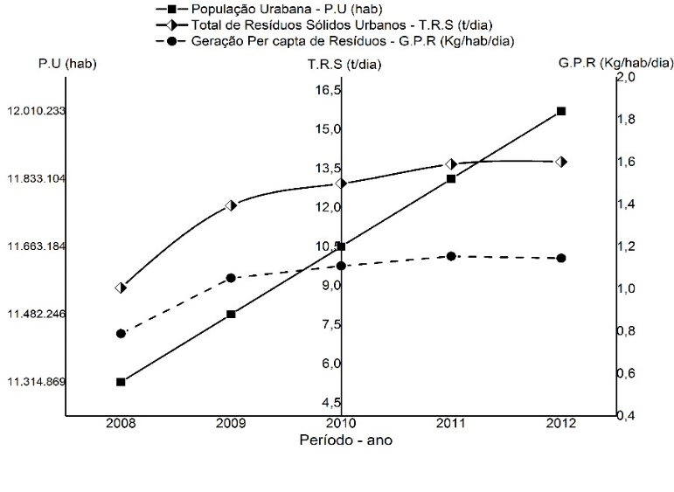

Fonte: Autores (2018).

Os dados obtidos também indicaram que a média da geração *per capta* de resíduos sólidos, em 2008 foi crescente ($\overline{x}$ = 0,788 Kg/hab./dia), e isso repetiu em 2012 ($\overline{x}$ =1,145 Kg/hab./dia), com variação crescente igual a 45, 05%.

Para 2013, a análise dos dados obtidos quanto a população urbana (hab.), houve uma elevação na densidade para 5,52%. Porém, quando comparado com o quinquênio anterior (2008-2012), houve um decréscimo equivalente a 0,62%. Para os RS’s, nesse ano, foram produzidas 15,169 t/dia; 2017, 15,634 t/dia, com uma variação crescente igual a 0,46 t/dia (Figura 2).

Figura 2 – Dados correspondentes de 2013 a 2017 da população urbana, resíduos sólidos urbanos e geração *per capta* de resíduos na região norte.

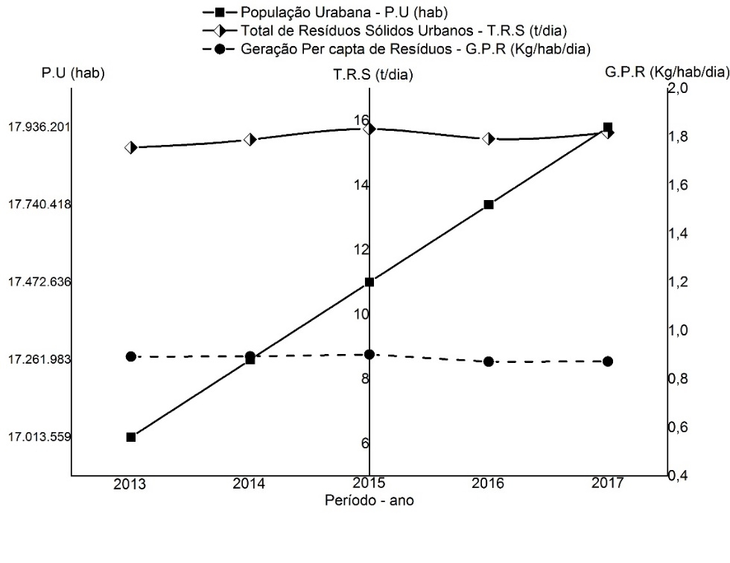

Fonte: Autores (2018).

Quando se compara os dados obtidos para a produção dos resíduos sólidos entre 2013 e 2015, verificou-se uma tendência de crescimento (3,79%) diretamente proporcional ao crescimento da população (2,69%). Entretanto, entre os anos de 2015 e 2016, as variações entre a produção de resíduos sólidos (-1,91%) e o crescimento populacional (+ 1,53%). Isso denota que houve maior consumo de produtos cujas embalagens são retornáveis.

Estudo efetuado em Manhumirim - MG por Fonseca (2017), indicou que o crescimento populacional e econômico das últimas décadas desencadeou em alterações do padrão de vida da população, consequentemente, trouxe problemas significativos ao meio ambiente, com isso, a comunidade em geral passou a consumir mais e produzir grande quantidade de resíduos sólidos que são gerados em quantidades extremas para o atual panorama ambiental do planeta.

Pesquisa de revisão efetuada por Melo e Duarte (2018) indicou que crescimento populacional desenfreado e o explícito impacto negativo das atividades mercadológicas, frente à produção de bens e consumo, com aumento do descarte de resíduos sólidos no meio urbano, torna-se um desafio da gestão/gerenciamento dos resíduos quanto à disposição final. Devido ao aumento gradativo da produção de resíduos sólidos, há maiores preocupações quanto ao destino final destes, pois, o gerenciamento inadequado causa impactos ambientais e para saúde da população.

Os dados obtidos quanto à disposição final dos resíduos sólidos na região norte indicaram que de 2008 a 2012 a frequência relativa dos resíduos encaminhados para aterros sanitários foi crescente (2008 = 29,3%; 2012 = 35,1%), o que representa um aumento de 5,8%. Em relação ao aterro controlado, os dados obtidos indicaram entre os mesmos anos ouve um decréscimo quanto a este tipo de disposição final, que representou 6,7%. Já o percentual dos resíduos dispostos em lixão a céu aberto, apresentaram um aumento entre os anos analisados, onde em 2008 representou 34,2% e em 2012, igual a 35,1%, o que resultou em um aumento de 0,9%. Entretanto, em 2009, 38,2% dos resíduos foram dispostos em lixões da região norte, esse dado foi superior aos outros anos analisados (Figura 3).

Figura 3 – Dados de 2008 a 2012 da porcentagem de resíduos dispostos em terro sanitário, aterro controlado e vazadouro a céu aberto da região norte.

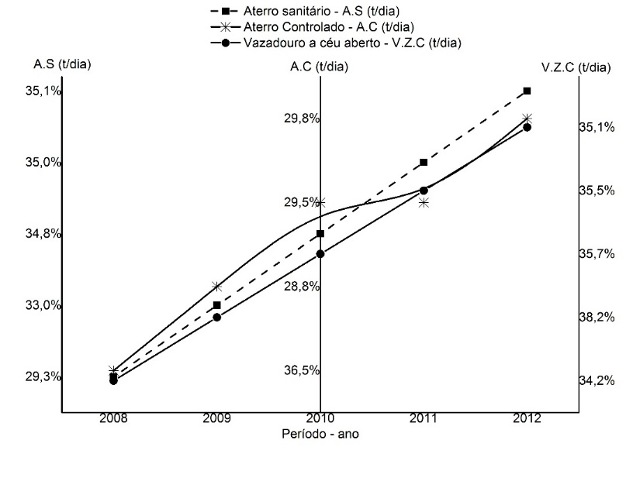

Fonte: Autores (2018).

Os dados obtidos e analisados quanto à disposição final dos resíduos sólidos entre 2013 e 2017 indicou que os resíduos encaminhados para aterros sanitários foram decrescentes, onde passou de 35,3% em 2013 para 34,7% em 2012, em relação ao aterro controlado, os dados obtidos mantiveram-se constante entre 2013 e 2016 (29,9%), e em 2017 esse valor decresceu (29,7%). Entre esses cinco anos de análise houve, os resíduos dispostos em lixão a céu aberto, apresentaram aumento, em 2008 representou 34,8% e em 2017, igual a 35,6%, o que resultou em um aumento de 0,8% (Figura 4).

Figura 4 – Dados de 2013 a 2017 da porcentagem de resíduos dispostos em terro sanitário, aterro controlado e vazadouro a céu aberto da região norte.

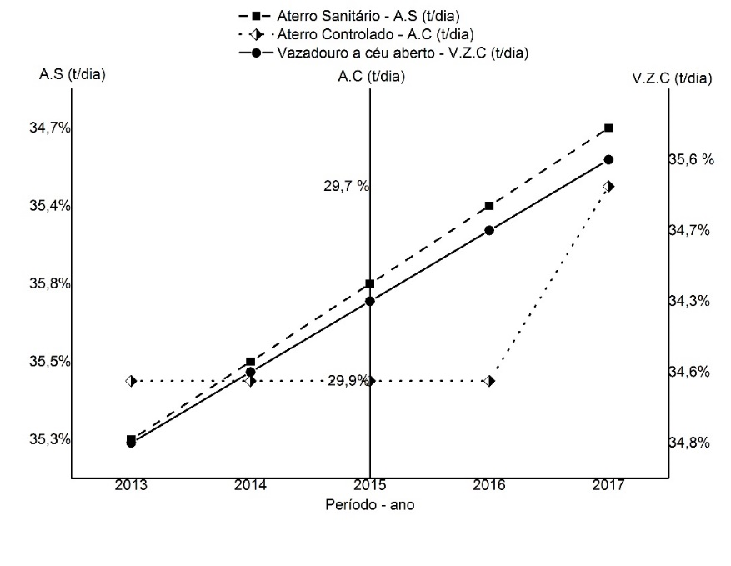

Fonte: Autores (2018).

No estudo efetuado no estado de São Paulo por Jacobi e Besen (2011), os autores concluiram que a disposição inadequada e a gestão insuficiente dos resíduos sólidos levam a impactos socioambientais fatídicos como o comprometimento dos corpos d’água e mananciais, degradação do solo, contribui para a poluição do ar, favorece enchentes, proliferação de vetores de importância sanitária nos centros urbanos e catação em condições insalubres nas ruas e nas áreas de disposição final.

Já na pesquisa realizada em São Tomé e Príncipe na África, por Cruz, Fernandes e Martins (2017), foi indicado que a destinação e disposição em condições deficientes, continua a ser um dos grandes problemas para as sociedades contemporâneas. Tal fato está atrelado a necessidade de prevenção e contenção da produção cada vez maior de resíduos, e da necessidade de controlar o destino final desses materiais.

Os dados obtidos referentes para a correlação entre crescimento populacional e a produção de resíduos sólidos, indicaram que ela é significativa (*r =* 0,89184) e diretamente proporcional (Figura 5). Tal fato, implica nas maiores proporções de descartabilidade inadequada desses materiais.

Figura 5 –Correlação de Pearson para a população urbana e a produção de resíduos sólidos de 2008 a 2017 na região norte.

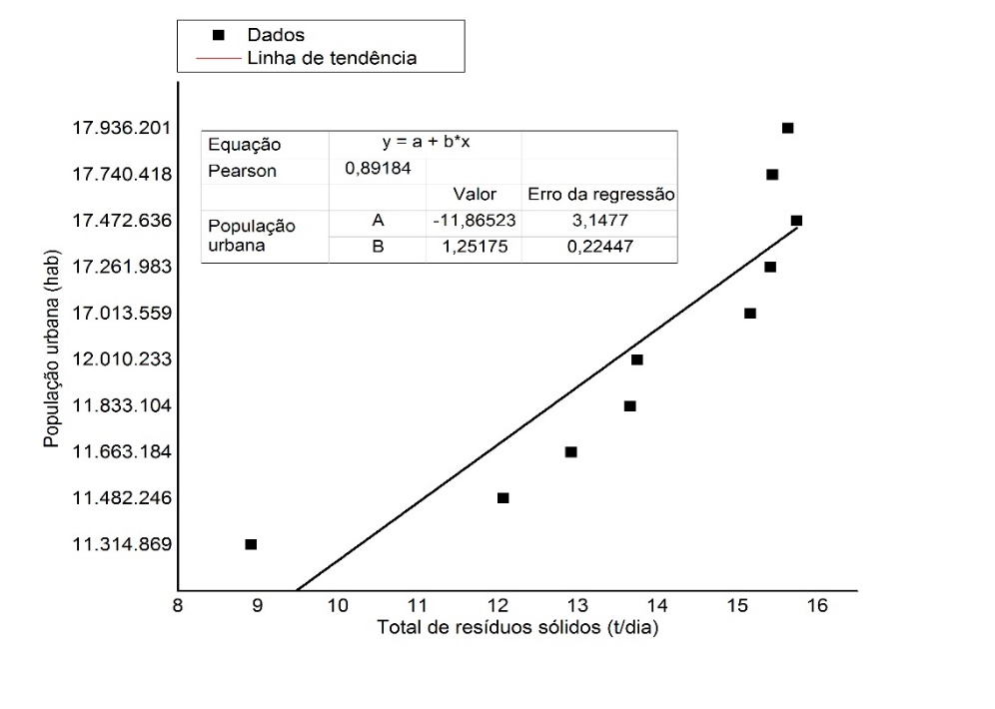

Fonte: Autores (2018).

No estudo efetuado em Chókwè – Moçambique, por Macorreia (2018), o autor concluiu que a gestão desses resíduos sólidos é uma atividade complexa que fundamentalmente dependem de todos os envolvidos na ação, tanto o setor familiar, empresas privadas, setor pedagógico, as autoridades municipais, Organização Não Governamental (ONG), bem como da aplicação seletiva das técnicas adequadas para a coleção, transferência, reciclagem e a disposição final dos resíduos. Na região norte, não pode ser diferente, pela forte correlação das variáveis, frente aos dados obtidos em Chókwè.

**4. CONCLUSÃO**

A geração de resíduos sólidos de 2008 a 2017 aumentou consideravelmente, da mesma forma que o crescimento populacional. Em relação à disposição final dos resíduos sólidos houve um aumento de 2008 a 2017, dos resíduos encaminhados à aterros sanitários e dos encaminhados a lixões. Houve ainda, uma diminuição dos resíduos dispostos em aterros controlados no mesmo período. Dessa forma é confirmada a forte correlação entre o crescimento populacional e o de resíduos sólidos.

**REFERÊNCIAS BIBLIOGRÁFICAS**

ABRELP. Associação Brasileira de Empresas de Limpeza Pública e Resíduos Especiais. **Panorama dos Resíduos Sólidos no Brasil**. São Paulo, 2008-2017.

BRASIL. FUNDAÇÃO NACIONAL DE SAÚDE. Manual de orientações técnicas para elaboração de propostas para o programa de resíduos sólidos. Brasília: Funasa, 2014.

CAMPOS, H. K. T. Renda e evolução da geração per capita de resíduos sólidos no Brasil. **Engenharia Sanitária e Ambiental**, v. 17, n. 2, p. 171-180, abr./jun. 2012.

CRUZ, G. V.; FERNANDES, L. F.; MARTINS, M. C. Gestão sustentável dos Resíduos Sólidos Urbanos em São Tomé e Príncipe: Contributos da Educação Ambiental. **ambientalMENTEsustentable**, v.1, n.23-24, p. 47-62, jan./dez. 2017.

FONSECA, R. A. et al. Avaliação de atividades de risco na usina de tratamento de resíduos sólidos do Município de Manhumirim, Minas Gerais, Brasil. **Revista Brasileira de Gestão Ambiental e Sustentabilidade,** v. 4, n. 7, p.77-85, jun. 2017.

GERHARDT, T. E.; SILVEIRA, D. T. **Métodos de pesquisa.**Porto Alegre: UFRGS, 2009.

GIL. A. C. **Como elaborar projetos de pesquisa.** 4 ed. São Paulo: Atlas,2008.

IBGE. INSTITUTO BRASILEIRO DE GEOGRAFIA E ESTATÍSTICA. **Estimativa da população.** 2018. Disponível em: https://www.ibge.gov.br/estatisticas-novoportal/sociais/populacao/9103-estimativas-de-populacao.html?=&t=o-que-e.

JACOBI, P. R.; BESEN, G. R. Gestão de resíduos sólidos em São Paulo: desafios da sustentabilidade. **Estudos Avançados,**São Paulo, v. 71, n. 25, p.135-158, abr. 2011.

LIMA, E. B. et al. Relação sociedade e meio ambiente: os resíduos sólidos e suas implicações na cidade de Ibititá, Bahia. **Enciclopédia Biosfera**, v. 10, n. 18, p.105-117, abr. 2014.

MACORREIA, M. E. Contribuição da educação ambiental no âmbito de desenvolvimento de gestão residual no Instituto Agrário Chókwè, Moçambique. **Revbea**, v. 13, n. 3, p-245-262, ago. /out. 2018.

MELO, C. X.; DUARTE, S. T. Análise da compostagem como técnica sustentável no gerenciamento dos resíduos sólidos. **Revista Brasileira de Gestão Ambiental e Sustentabilidade**, v. 5, n. 10, p.691-710, ago. 2018.

MOTA, J.A.; ALVAREZ, A. R. **Diagnóstico dos Resíduos Sólidos Urbanos**. Brasília: IPEA, 2012.

OLIVEIRA, M. F. **Metodologia científica:**manual para a realização de pesquisas em Administração. Goiás: Catalão, 2011.

WALDMAN, M. **Lixo: cenários e desafios**. São Paulo: Cortez, 2010.